- Тестирование и отладка программного продукта
Одним из этапов разработки любого программного продукта является тестирование и отладка.
Тестирование программного продукта – это процесс проверки и оценки качества программного обеспечения, который позволяет выявить ошибки и дефекты в работе системы.
Главная цель тестирования программного продукта является нахождение ошибок.
Отладка – это процесс поиска и исправления ошибок или неполадок в исходном коде какого-либо программного обеспечения.
Отладка проводилась в процессе написания программного кода, путём комплексной отладки.
Комплексная отладка – это тестирование программного продукта в целом с поиском и исправлением фиксируемых при тестировании ошибок во всех документах.
Тестирование программного продукта было разбито на этапы:
- Составление тестовых сценариев.
- Составление чек-листов.
- Модульное тестирование.
- Тестирование базы данных методом CRUD.
Для тестирования программного продукта был разработан сценарий тестирования для роли пользователь и администратор предметной области электронная библиотека.
В таблице 7.1 представлен сценарий для роли пользователя
Таблица 7.1 – Сценарий тестирования для пользователя
Поле | Описание
Дата теста | 10.06.2026
Приоритет тестирования | Высокий

Заголовок | Просмотр каталога и добавление книги в избранное
Этапы теста | 1. Открыть мобильное приложение.  2. Авторизоваться под учётной записью пользователя.  3. Перейти на главную страницу.  4. В поле поиска ввести название книги.  5. Нажать на карточку найденной книги.  6. На странице деталей нажать кнопку «В избранное».  7. Перейти в раздел «Избранное» через нижнюю навигацию.
Тестовые данные | Логин: user1, пароль: 123456  Название книги: «Война и мир»
Ожидаемый результат | После авторизации пользователь видит список книг. При вводе поискового запроса отображаются подходящие книги. При переходе на страницу книги и добавлении в избранное появляется сообщение об успехе, и книга отображается в разделе «Избранное».
Фактический результат | Все шаги выполнены успешно. Книга добавлена в избранное, отображается в списке избранного.
В таблице 7.2 представлен сценарий для роли администратор.
Таблица 7.2 – Сценарий тестирования для администратора
Поле | Описание
Дата теста | 10.06.2026
Приоритет тестирования | Высокий

Заголовок теста | Управление каталогом книг
Этапы теста | 1. Открыть мобильное приложение.  2. Авторизоваться под учётной записью администратора.  3. На главной странице в списке книг найти книгу.  4. Нажать кнопку редактирования (иконка карандаш) и изменить название книги.  5. Нажать кнопку удаления (иконка корзины) и подтвердить удаление.  6. Нажать кнопку «Добавить книгу» (на экране административной панели).  7. Заполнить поля и сохранить новую книгу.
Тестовые данные | Логин: admin, пароль: admin  Новая книга Тест, автор: тест, жанр: тест, описание тест, ссылка на PDF
Ожидаемый результат | Администратор имеет возможность редактировать, удалять и добавлять книги. Все изменения отображаются в списке книг на главной странице.
Фактический результат | Все операции выполнены успешно, книга добавлена, отредактирована и удалена.
Чек-лист – это основанный на принципах «защиты от ошибок» инструмент управления, который представляет собой лист со списком необходимых проверок и отметками об их выполнении.
В таблице 7.3 представлен чек-лист успешной авторизации пользователя.

Таблица 7.3 – Чек-лист успешной авторизации пользователя
Тестовый пример # | 1
Приоритет тестирование | Высокий

Продолжение таблицы 16

Заголовок | Авторизация пользователя
Краткое изложение теста | Проводя данный тест, пользователь должен ввести действительные логин и пароль для успешной авторизации.
Этапы теста | 1. Открыть приложение.  2. На экране авторизации ввести логин и пароль.  3. Нажать кнопку «Войти».  4. Переход на главный экран.
Тестовые данные | Логин: user1, пароль: 123456
Ожидаемый результат | Успешная авторизация, отображение главного экрана с книгами.
Статус | Зачёт
Предварительное условие | Пользователь должен быть зарегистрирован в системе.
Постусловие | После успешной авторизации пользователь перенаправляется на главный экран.
В таблице 7.4 представлен чек-лист неуспешной авторизации пользователя. Таблица 7.4 – Неуспешная авторизация пользователя
Тестовый пример # | 2
Приоритет тестирование | Высокий
Заголовок | Авторизация с неверными данными
Этапы теста | 1. Открыть приложение.  2. Ввести неверный логин или пароль.  3. Нажать кнопку «Войти».  4. Получить сообщение об ошибке.
Краткое изложение теста | Проверка реакции системы на ввод неверных учётных данных.
Тестовые данные | Логин: user1, пароль: wrongpass
Ожидаемый результат | Появление сообщения об ошибке «Неверный логин или пароль».
Статус | Зачёт
Предварительное условие | Пользователь зарегистрирован.
Постусловие | После ошибки пользователь остаётся на экране авторизации.
В таблице 7.5 представлен чек-лист добавления книги администратором. Таблица 7.5 – Чек-лист добавления книги
Тестовый пример # | 3
Приоритет тестирование | Высокий
Заголовок | Добавление новой книги
Краткое изложение теста | Проверка возможности добавления книги администратором.
Этапы теста | 1. Авторизоваться под администратором.  2. Перейти на экран «Добавить книгу».  3. Заполнить все поля (название, автор, жанр, описание, ссылка на PDF).  4. Нажать кнопку «Добавить книгу».  5. Убедиться, что книга появилась в списке на главном экран
Тестовые данные | Название: «1984», автор: Джордж Оруэлл, жанр: Антиутопия, описание: ..., ссылка на PDF: http://...
Ожидаемый результат | Успешное добавление книги, сообщение об успехе, книга отображается в каталоге.
Статус | Зачёт
Предварительное условие | Администратор авторизован.
Постусловие | Книга сохранена в базе данных и доступна для всех пользователей.
В таблице 7.6 представлен чек-лист неуспешного добавления книги. Таблица 7.6 – Неуспешное добавление книги (отсутствие обязательных полей)
Тестовый пример # | 4
Приоритет тестирование | Средний
Заголовок | Добавление курсов
Краткое изложение теста | Проверка валидации на клиентской стороне.
Этапы теста | 1. Авторизоваться под администратором.  2. Перейти на экран «Добавить книгу».  3. Оставить одно из обязательных полей пустым (например, название).  4. Нажать кнопку «Добавить книгу».
Тестовые данные | Название: (пусто), автор: «Толстой», жанр: «Роман», описание: «...», ссылка: «...»
Ожидаемый результат | Вывод сообщения «Заполните все поля», книга не добавляется.
Статус | Зачёт
Предварительное условие | Администратор авторизован.
Постусловие | Книга не добавлена, пользователь остаётся на форме добавления.
База данных разрабатываемого программного продукта тестировалась методом CRUD.
CRUD – это сокращение от четырёх основных операций: Create, Read, Update и Delete, которые выполняются при управлении и манипулировании данными в рамках разработки программного продукта.
На рисунках 7.1 – 7.12 представлены SQL-запросы и их результаты для основных таблиц базы данных
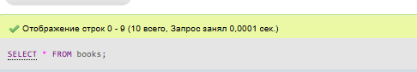
Рисунок 7.1 – Запрос выборки всех книг из таблицы books
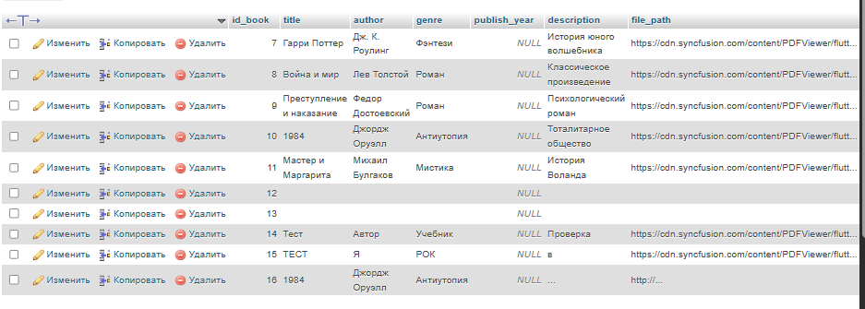
Рисунок 7.2 – Результат запроса выборки книг

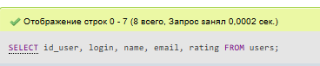
Рисунок 7.3 – Запрос выборки пользователей из таблицы users
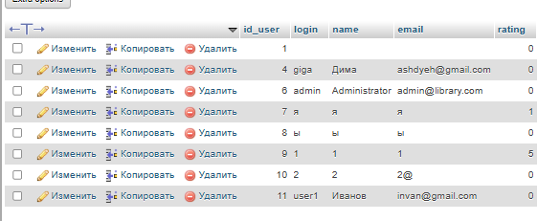
Рисунок 7.4 – Результат запроса выборки пользователей
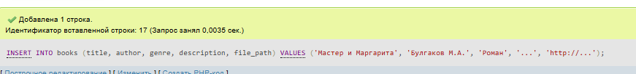
Рисунок 7.5 – Запрос на добавление новой книги
Рисунок 7.6 – Результат запроса на добавление книги
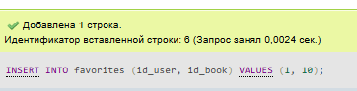
Рисунок 7.7 – Запрос на добавление записи в избранное

Рисунок 7.8 – Результат запроса на добавление в избранное
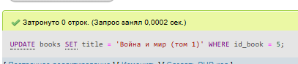
Рисунок 7.9 – Запрос на обновление данных книги
Рисунок 7.10 – Результат запроса на обновление данных книги
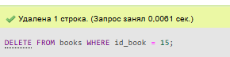
Рисунок 7.11 – Запрос на удаление книги из каталога
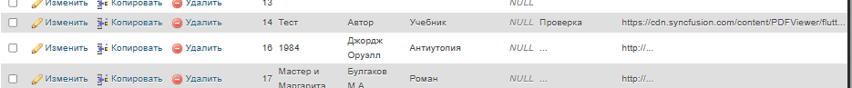
Рисунок 7.12 – Результат запроса на удаление книги

